COMMISSION OCÉANOGRAPHIQUE INTERGOUVERNEMENTALE
(de l’UNESCO)
Trente-deuxième session de l’Assemblée
UNESCO, Paris, 21-30 juin 2023

Points 6.1 et 6.4 de l’ordre du jour provisoire

PROJET DE PROGRAMME ET DE BUDGET POUR 2022-2025
(SECOND EXERCICE BIENNAL 2024-2025 – 42 C/5)
Résumé
Le présent document contient la proposition de Projet de programme et de budget de la COI pour 2024-2025 (42 C/5) soumise au Conseil exécutif de l’UNESCO à sa 216e session.
Décision proposée : Après la présentation et l’examen en plénière du point 6.1, l’Assemblée est invitée à prendre note du présent rapport et à examiner le projet de décision portant la référence Déc., IOC-32/6.1 dans le Document provisoire relatif aux décisions à adopter (document IOC-32/AP). Le document fera ensuite l’objet d’un examen approfondi par le Comité financier, organe statutaire à composition non limitée mis en place pour la durée de la session, et la décision sera intégrée dans le projet de résolution que ce dernier soumettra à l’Assemblée pour adoption au titre du point 6.4, conformément au paragraphe 15 du projet de Directives révisées pour la préparation et l’examen des projets de résolution (IOC/INF-1315).

CONTEXTE ET ANTÉCÉDENTS

Partie intégrante du Projet de programme et de budget de l’UNESCO pour 2024-2025 (42 C/5), soumis par la Directrice générale au Conseil exécutif de l’UNESCO à sa 216e session, le présent document expose l’orientation stratégique de l’UNESCO pour les deux dernières années de la période quadriennale couverte par le Programme et budget approuvés pour 2022-2025 (41 C/5), approuvé par la résolution A-31/2 de la COI telle que présentée dans le document IOC/A-31/4.2.Doc. À ce titre, il traduit l’ambition, les visées et la continuité de la COI, s’appuyant sur les avancées accomplies pendant le premier exercice biennal dans l’exécution du mandat de la Commission.
Conformément à la décision adoptée par le Conseil exécutif de l’UNESCO à sa 215e session, deux scénarios budgétaires sont présentés en ce qui concerne le budget ordinaire :
- Scénario de base – budget de programme total de l’UNESCO de 564,6 millions de dollars, soit une augmentation de 30 millions de dollars du montant des contributions mises en recouvrement, contre 534,6 millions de dollars pour le budget ordinaire du 41 C/5 approuvé (2022-2023). Ce scénario a été établi en tenant compte des priorités stratégiques définies par les États membres, ainsi que des projections relatives aux coûts de personnel et aux effets de l’inflation sur les coûts autres que les coûts de personnel. Il prévoit un renforcement important de la COI avec des crédits budgétaires de 13,5 millions de dollars, soit une augmentation de 2,2 millions de dollars (+19,7 % par rapport au 41 C/5), dont 0,4 million de dollars pour renforcer la contribution de la COI au programme intersectoriel 2 relatif à l’éducation à l’environnement et au changement climatique.
- Scénario de croissance nominale zéro (CNZ) – budget de programme total de l’UNESCO de 534,6 millions de dollars, ce qui nécessiterait des ajustements du programme et du budget pour absorber les augmentations statutaires des coûts de programme et de personnel et l’inflation, avec des conséquences importantes sur la capacité de l’UNESCO d’exécuter le Programme approuvé pour 2022-2025. Il prévoit l’allocation de 11,7 millions de dollars à la COI (+0,4 million, soit +3,1 %, par rapport au 41 C/5).
La figure ci-après illustre la comparaison entre le cadre budgétaire intégré du 41 C/5 et ceux des deux scénarios proposés dans le Projet de 42 C/5.
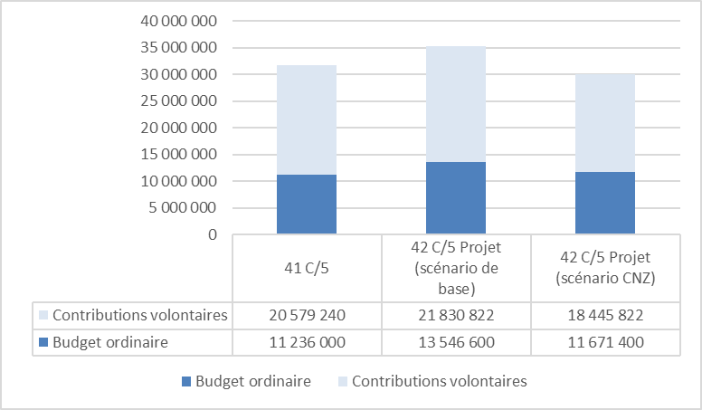
La partie ci-après présente les parties narratives et les tableaux de la proposition de budget détaillée concernant la COI dans le Projet de 42 C/5, sous la forme d’un cadre budgétaire intégré indiquant les ressources nécessaires à l’exécution du programme pour toutes les sources de financement. Elle comporte le budget proposé au titre du cadre budgétaire intégré dans le cas du scénario de base, ainsi que l’impact du scénario CNZ pour tous les chiffres (programmes, priorités globales, groupes prioritaires), assorti d’indicateurs de performances et de cibles.
PROJET DE 42 C/5 SOUMIS AU CONSEIL EXÉCUTIF DE L’UNESCO À SA 216e SESSION

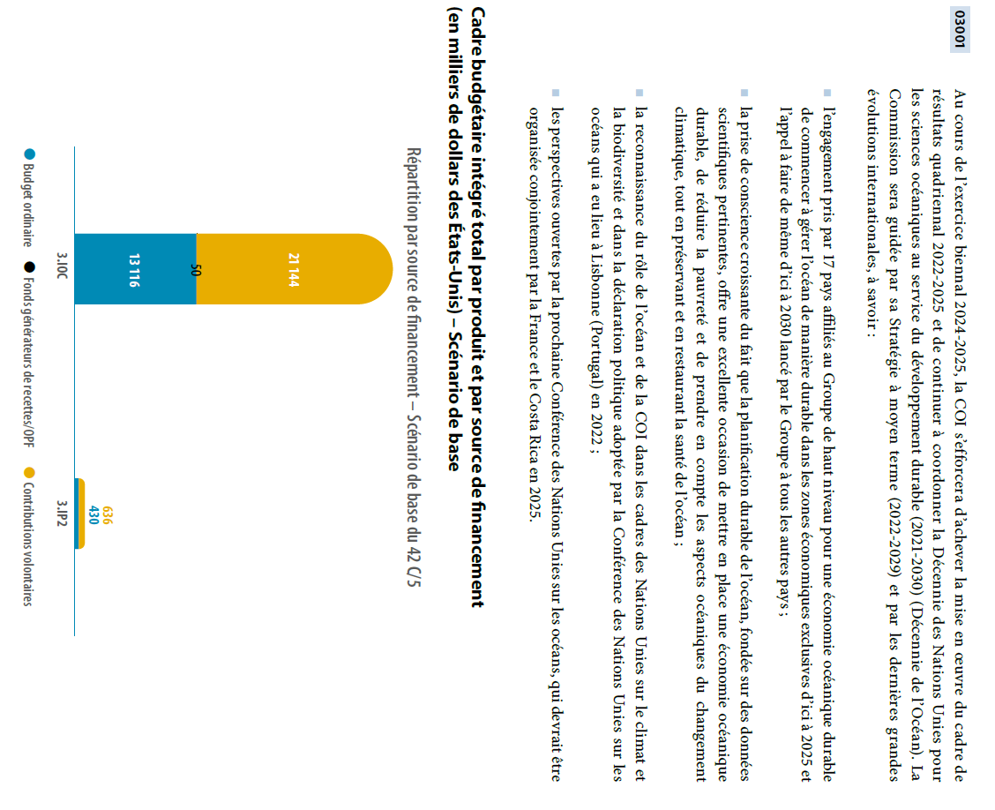
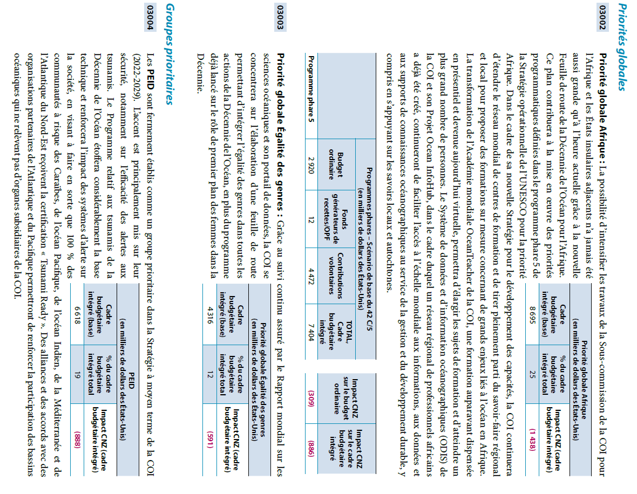
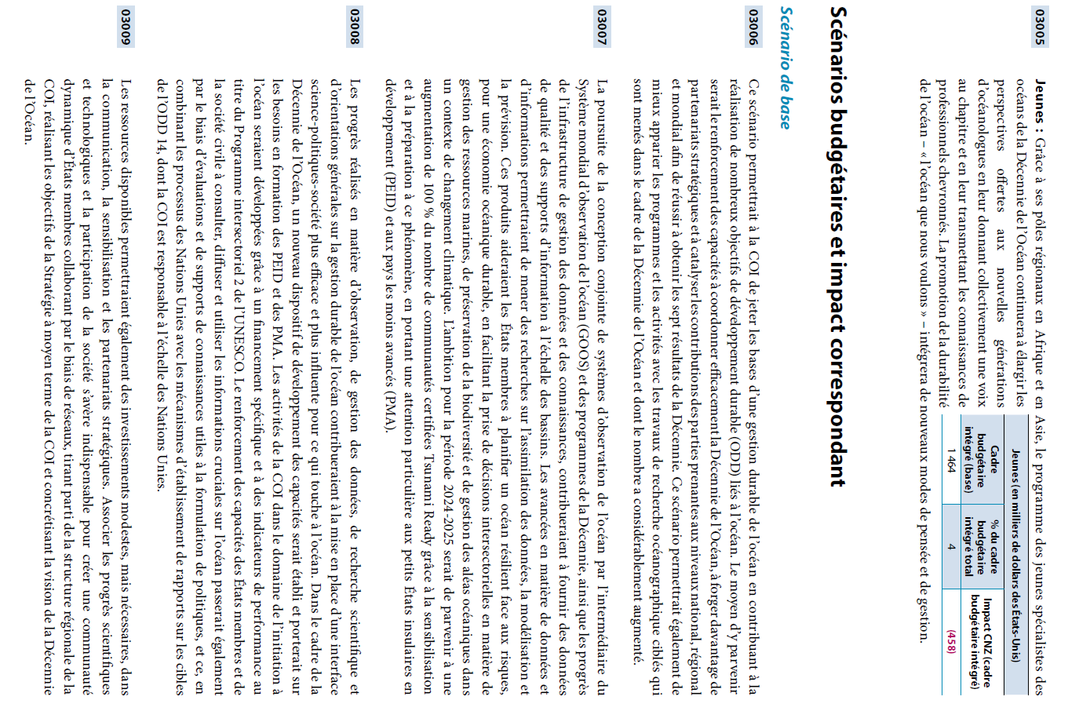
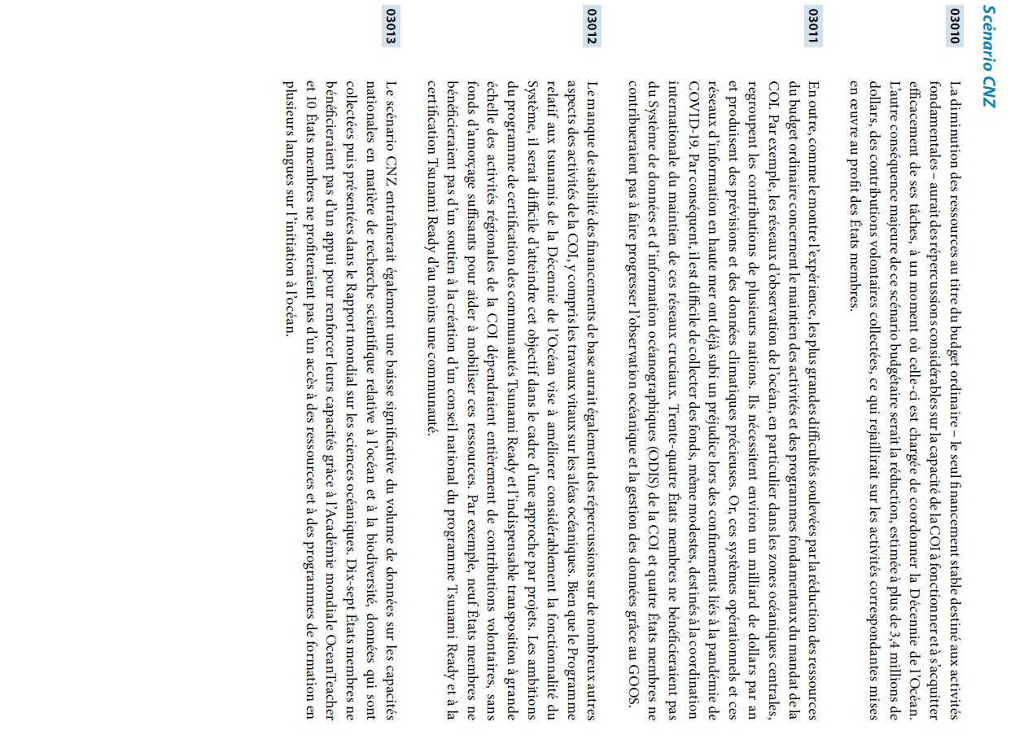

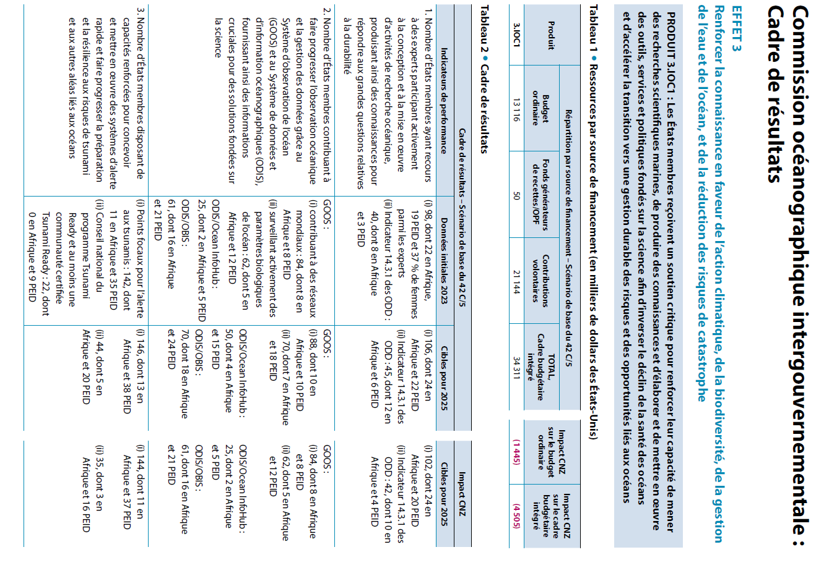
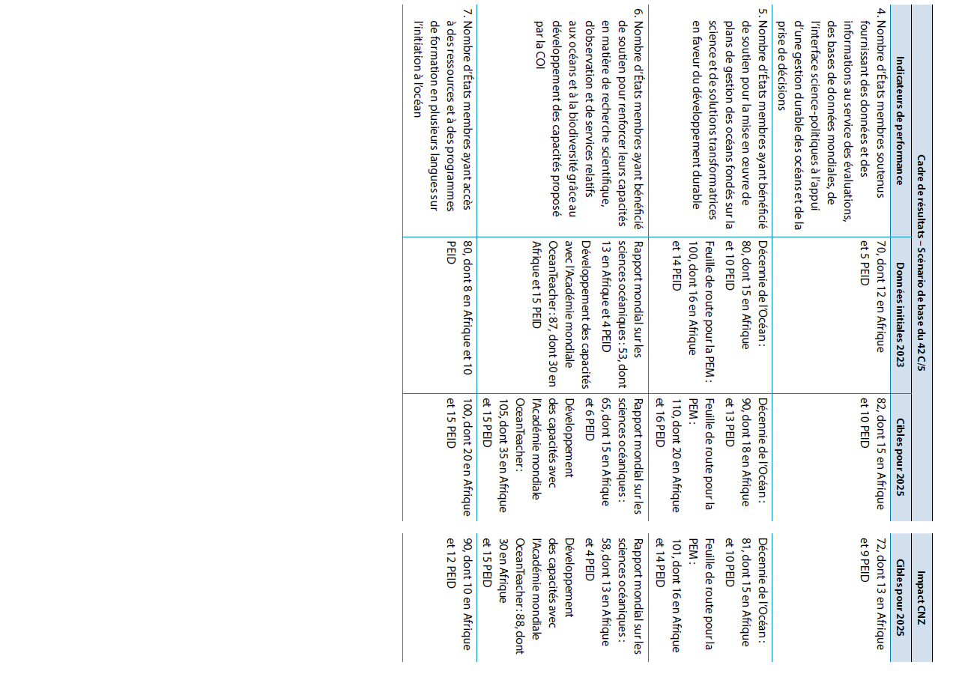

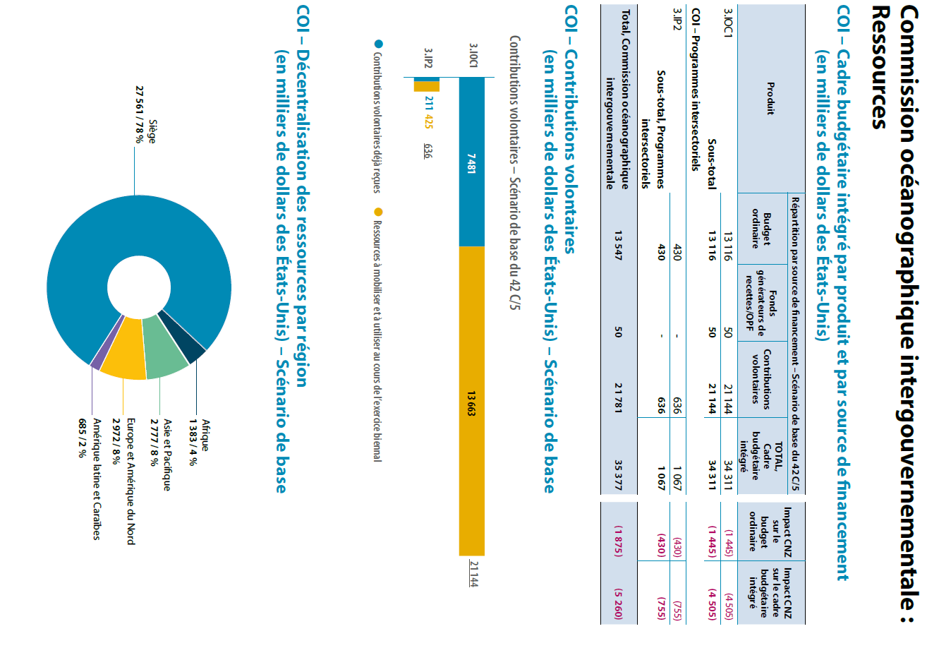
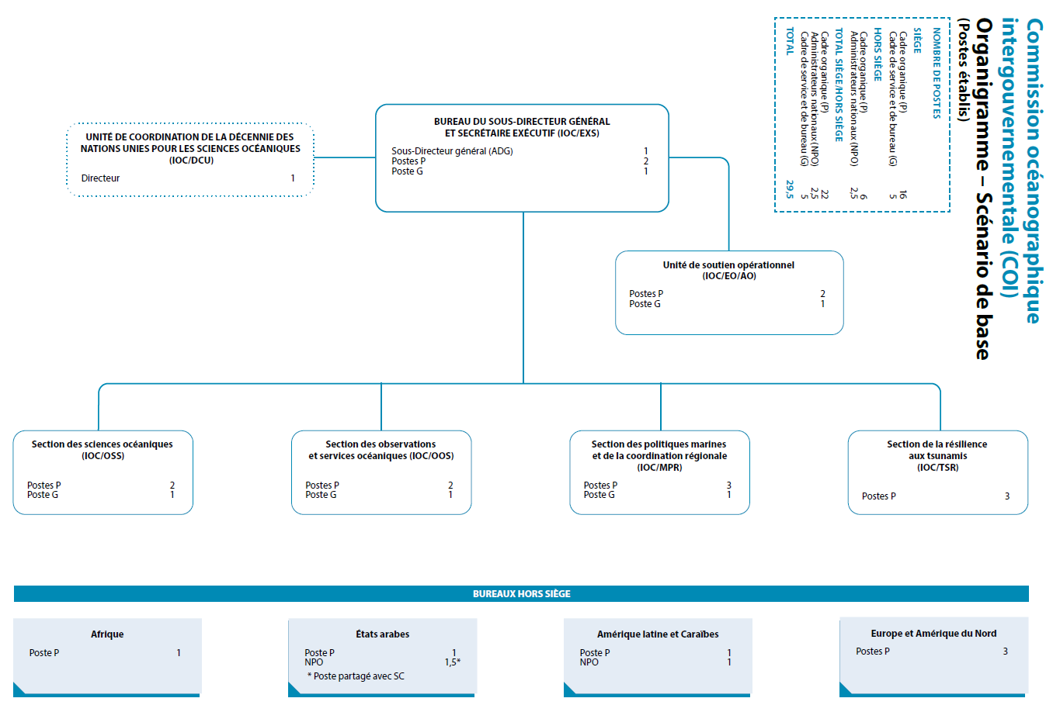
RÉPARTITION PROPOSÉE DES RESSOURCES PAR FONCTION ET ACTIVITÉ DE LA COI

Fonction/Activité | Portée | Unité d'exécution | Crédits alloués au titre du budget ordinaire  (en dollars É.-U.)
 |  |  | 41 C/5* | 42 C/5 Projet
 |  |  |  | Scénario  de base | Scénario CNZ
FONCTION A – Recherche océanographique |  |  | 135 745 | 264 500 | 162 280
PMRC | MON | COI | 33 000 | 50 000 | 30 000
Sources et puits de carbone océanique | MON | COI | 49 745 | 107 250 | 66 140
Impact du changement climatique sur les écosystèmes océaniques et côtiers | MON | COI | 53 000 | 107 250 | 66 140
FONCTION B – Systèmes d’observation/gestion des données |  |  | 503 205 | 933 715 | 591 220
Conception, développement, engagement et impact du GOOS | MON | COI | 192 025 | 270 525 | 243 790
Projets du GOOS par le biais de l’IOCAFRICA | AFR | NAI | 33 715 | 33 715 | 20 000
Alliance régionale pour le GOOS | MON | COI | 26 500 | 66 500 | 33 640
Intégration et exécution des systèmes d’observation | MON | COI | 52 975 | 117 975 | 59 000
Systèmes et applications de prévision océanique | MON | COI | 43 040 | 45 000 | 46 270
Systèmes centraux IODE/OBIS | MON | COI | 54 300 | 133 270 | 62 840
Produits et services IODE/OBIS | MON | COI | 44 365 | 133 270 | 62 840
Formation et éducation IODE/OBIS | MON | COI | 56 285 | 133 460 | 62 840
FONCTION C – Alerte rapide et services |  |  | 261 045 | 541 146 | 320 220
Promouvoir des services d’alerte intégrés et permanents | MON | COI | 79 885 | 167 455 | 104 300
Tsunami Ready – éduquer les communautés menacées | MON | COI | 38 345 | 65 505 | 40 800
Tsunami Ready – Caraïbes | LAC | COI | 22 655 | 41 925 | 26 110
Tsunami Ready – Pacifique | APA | API | 26 480 | 43 676 | 26 480
Développer les capacités d’évaluation | MON | COI | 39 730 | 83 280 | 51 870
Développer les capacités d’évaluation – océan Indien | INT | JAK | 26 980 | 56 555 | 35 230
Recherche et suivi sur les HAB et les espèces non endémiques | MON | COI | 26 970 | 82 750 | 35 430
FONCTION D – Évaluation/information pour l’élaboration de politiques |  | COI | 136 235 | 282 750 | 158 300
Suivi des ODD, Évaluation mondiale des océans et rapport  sur l’état de l’océan | MON | COI | 49 265 | 75 000 | 57 130
GEBCO | MON | COI | 20 000 | 40 000 | 25 400
Réduction de l’enrichissement en nutriments | MON | COI | 26 970 | 82 750 | 33 070
Adaptation au changement climatique dans les zones côtières d’Afrique | AFR | NAI | 20 000 | 30 000 | 20 000
Adaptation au changement climatique dans les zones côtières | MON | COI | 20 000 | 55 000 | 22 700
FONCTION E – Gestion et gouvernance durables |  |  | 448 760 | 760 000 | 458 238
Organes directeurs de la COI | MON | COI | 240 000 | 240 000 | 240 000
IOCARIBE | LAC | COI | 26 970 | 30 000 | 22 000
IOCAFRICA | AFR | NAI | 26 970 | 30 000 | 22 000
WESTPAC | APA | BGK | 26 970 | 30 000 | 22 000
IOCINDIO | APA | COI | 20 000 | 30 000 | 22 000
Communication et actions de sensibilisation de la COI | MON | COI |  | 85 000 | 20 238
Partenariats au sein des Nations Unies | MON | COI | 47 400 | 75 000 | 50 000
Phase préparatoire/coordination de la Décennie de l’Océan | MON | COI | 20 000 | 155 000
ICAM et aménagement de l’espace marin | MON | COI | 40 450 | 85 000 | 60 000
FONCTION F – Développement des capacités |  |  | 228 418 | 600 180 | 383 720
Développement des capacités, TMT, Rapport mondial sur les sciences océaniques et initiation à l’océan | MON | COI | 49 963 | 180 000 | 60 800
Initiation à l’océan – contribution au programme intersectoriel 2 | MON | VNI |  | 20 000
Développement des capacités – IOCAFRICA | AFR | NAI | 57 315 | 145 180 | 105 900
Développement des capacités – IOCARIBE | LAC | COI | 50 570 | 85 000 | 72 340
Développement des capacités – WESTPAC | APA | BGK | 50 570 | 85 000 | 72 340
Développement des capacités – IOCINDIO | APA | COI | 20 000 | 85 000 | 72 340
BUDGET OPÉRATIONNEL NET, ACTIVITÉS DE PROGRAMME DE LA COI |  |  | 1 713 408 | 3 382 291 | 2 073 978
Programmation conjointe par pays (1 %) |  |  | 17 848 | 33 823 | 20 740
Évaluations (3 %) |  |  | 53 544 | 101 469 | 62 219
Formation et développement de la COI |  |  |  | 20 000
Frais de fonctionnement de la COI |  |  | 50 000 | 50 000 | 50 000
TOTAL, HORS PERSONNEL |  |  | 1 834 800 | 3 587 583 | 2 206 937
TOTAL, COÛTS DE PERSONNEL |  |  | 9 401 200 | 9 959 017 | 9 464 463
TOTAL |  |  | 11 236 000 | 13 546 600 | 11 671 400
* Tel qu'approuvé par l’Assemblée de la COI dans sa résolution A-31/2 – réf. document IOC/A-31/4.2.Doc.

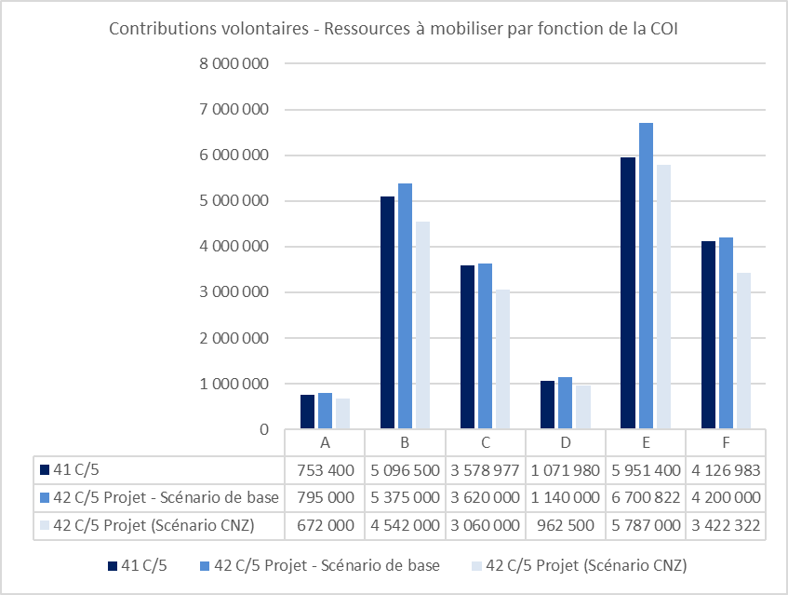

ALLOCATION BUDGÉTAIRE PROPOSÉE POUR LE COMPTE SPÉCIAL DE LA COI – 2024-2025

FONCTION / ACTIVITÉ DE LA COI | Code budgétaire | Budget approuvé
FONCTION A – Recherche océanographique |  | 450 000
 | 191ORS2042 | 450 000
PMRC | 191ORS2042.1 | 50 000
Carbone océanique et acidification | 191ORS2042.2 | 250 000
Impact du changement climatique sur les écosystèmes océaniques et côtiers | 191ORS2042.3 | 150 000
FONCTION B – Systèmes d’observation/gestion des données |  | 1 550 000
 | 191OSD2042 | 1 100 000
Conception, développement, engagement et impact du GOOS | 191OSD2042.1 | 300 000
Intégration et exécution des systèmes d’observation | 191OSD2042.2 | 300 000
Services et applications de prévision océanique | 191OSD2042.3 | 200 000
IODE et OBIS | 191OSD2042.4 | 300 000
OceanOPS | 193OPS2042 | 450 000
FONCTION C – Alerte rapide et services |  | 2 030 000
 | 191EWS2042 | 1 180 000
GIC/NEAMTWS | 191EWS2042.1 | 100 000
GIC/PTWS | 191EWS2042.2 | 250 000
GIC/CARIBE-EWS | 191EWS2042.3 | 250 000
TOWS et coordination interrégionale | 191EWS2042.4 | 100 000
IOTIC | 191EWS2042.5 | 80 000
GLOSS – tsunami | 191EWS2042.6 | 300 000
Recherche et suivi sur les HAB et les espèces non endémiques | 191EWS2042.7 | 100 000
Secrétariat du GIC/IOTWMS | 193EWS2042 | 850 000
FONCTION D – Évaluation/information pour l’élaboration de politiques |  | 450 000
 | 191AIP2042 | 450 000
Suivi des ODD, Évaluation mondiale des océans et rapport sur l’état de l’océan | 191AIP2042.1 | 150 000
GEBCO | 191AIP2042.2 | 50 000
La science au service de la réduction de l’enrichissement en nutriments | 191AIP2042.3 | 100 000
Adaptation au changement climatique dans les zones côtières | 191AIP2042.4 | 150 000
FONCTION E – Gestion et gouvernance durables |  | 4 000 000
 | 191RCG2042 | 1 000 000
Gouvernance de la COI (représentation et coordination intersessions) | 191RCG2042.1 | 100 000
IOCARIBE (soutien du bureau et coordination intersessions) | 191RCG2042.2 | 100 000
IOCAFRICA (soutien du bureau et coordination intersessions) | 191RCG2042.3 | 100 000
WESTPAC (soutien du bureau et coordination intersessions) | 191RCG2042.4 | 250 000
IOCINDIO (soutien du bureau et coordination intersessions) | 191RCG2042.5 | 100 000
Partenariats, gouvernance mondiale, élaboration des politiques et actions extérieures avec le système des Nations Unies | 191RCG2042.6 | 150 000
ICAM et aménagement de l’espace marin | 191RCG2042.7 | 200 000
Décennie des Nations Unies pour les sciences océaniques au service du développement durable |  | 3 000 000
FONCTION F – Développement des capacités |  | 1 440 000
 | 191ICD2042 | 1 440 000
Coordination du développement des capacités (notamment transfert des techniques marines) | 191ICD2042.1 | 350 000
Rapport mondial sur les sciences océaniques | 191ICD2042.2 | 100 000
Initiation à l’océan | 191ICD2042.3 | 300 000
IOCAFRICA – Plans de travail pour le développement des capacités | 191ICD2042.4 | 200 000
IOCARIBE – Plans de travail pour le développement des capacités | 191ICD2042.5 | 120 000
WESTPAC – Plans de travail pour le développement des capacités | 191ICD2042.6 | 250 000
IOCINDIO – Plans de travail pour le développement des capacités | 191ICD2042.7 | 120 000
TOTAL |  | 9 920 000

41 C/5 approuvé par l’Assemblée de la COI dans sa résolution A-31/2 – réf. document IOC/A-31/4.2.Doc.

